Liyanage S.L.U

IT24100945

Lab 7

01)

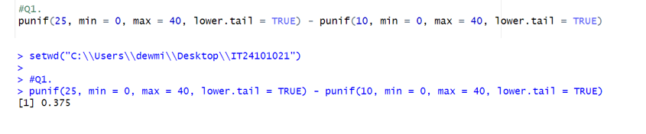

02)

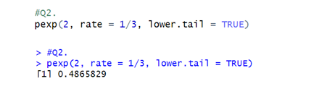

03)

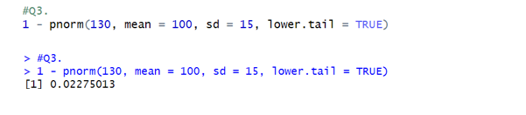

04)

